Hardware y software

Nuestro cliente CEET actualmente no cuenta con el hardware ni software necesario para el funcionamiento de nuestra aplicación. Por lo que se requiere de mínimo

Un computador de mesa

Requisitos minimo:

Procesador Pentium 2.0 GhZ

Una GB de RAM

5 Puertos USB 2.0

Una pantalla compatible con la PC

SO Windows XP Profesional Service pack

Un Teclado

Un Mouse

Una cámara de conexión USB,

Un lector de códigos

Una impresora POS

Un servidor GlassFish

Sistema cloud

Cotizacion

Impresora POS

<http://articulo.mercadolibre.com.co/MCO-421496328-usb-pos-5870-impresora-termica-negro-la-anchura-del-papel-_JM>

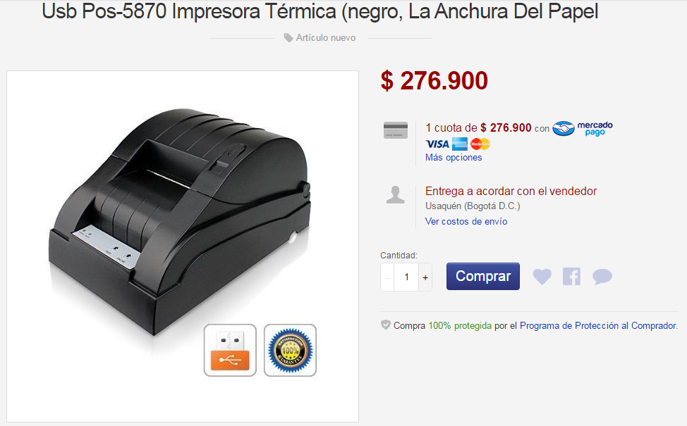

lector de códigos

<http://www.capitalcolombia.com/productos/colombia/bogota/hardware/lectores_de_codigos_de_barras/sat/combo_lector_de_codigo_de_barras_laser_ld100_con_base_y_software_barrascarta_cc340c.php>

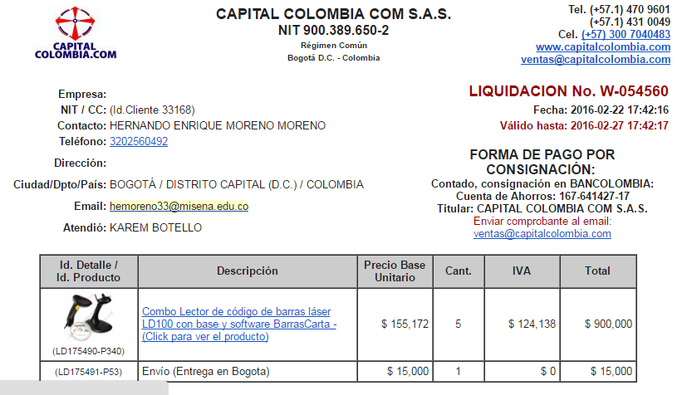

Cámara USB

<http://articulo.mercadolibre.com.co/MCO-420441754-camara-web-microsoft-usb-life-cam-hd-5001-gnf-00006-_JM> 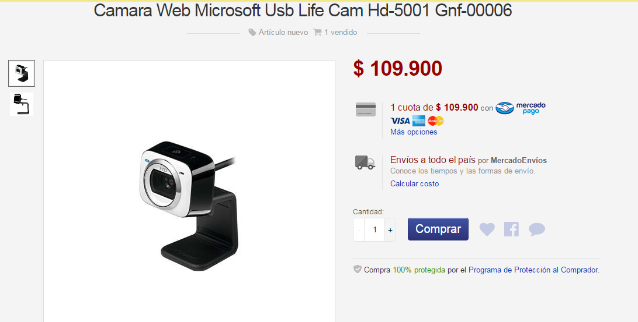

Host

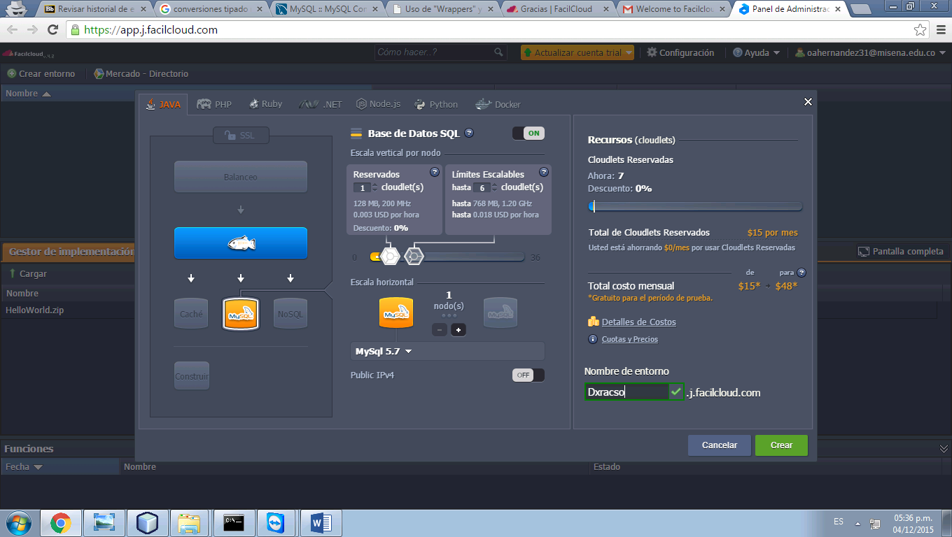

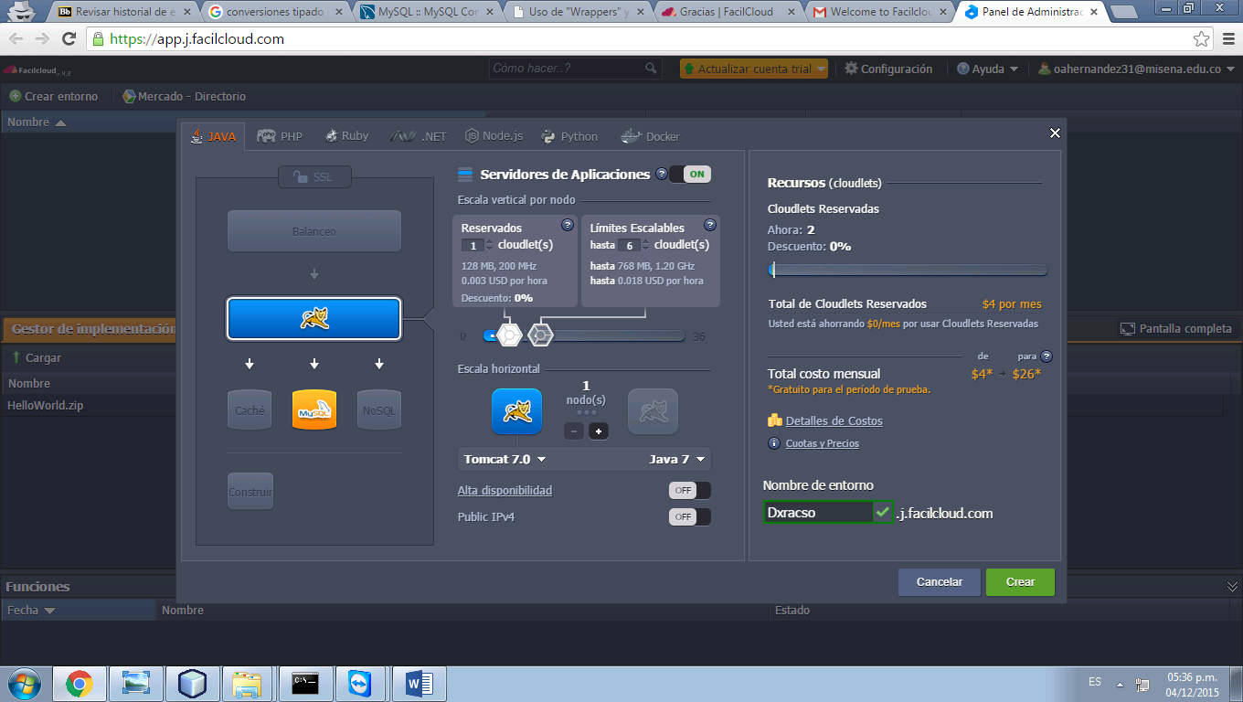

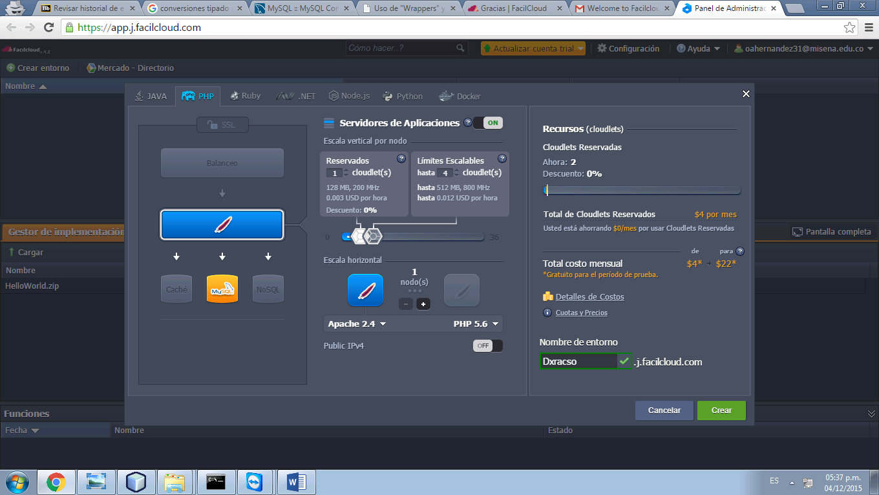

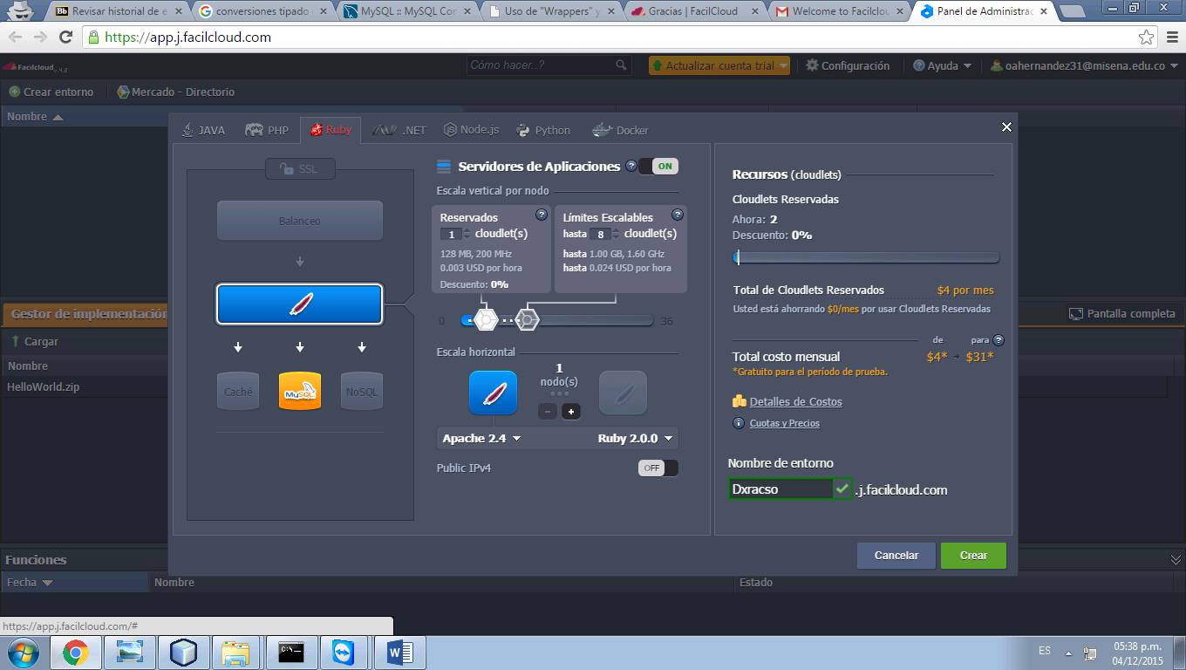

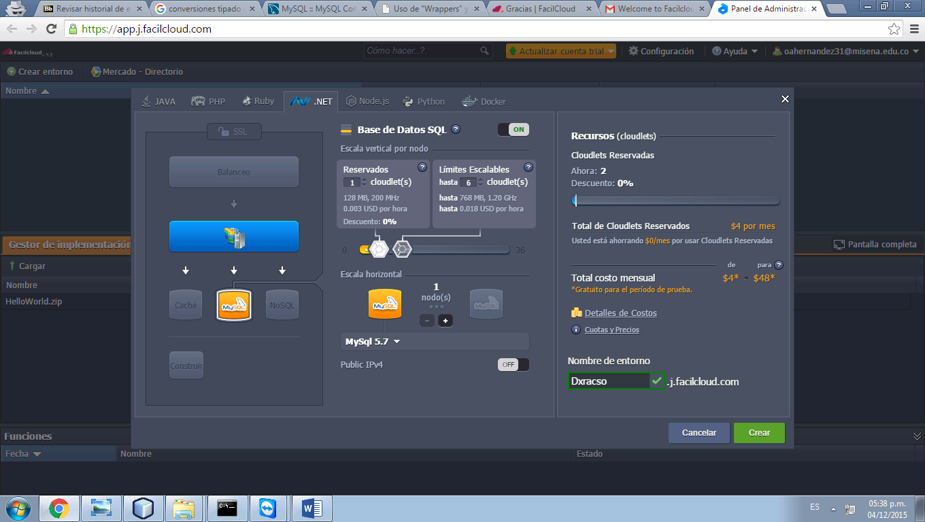

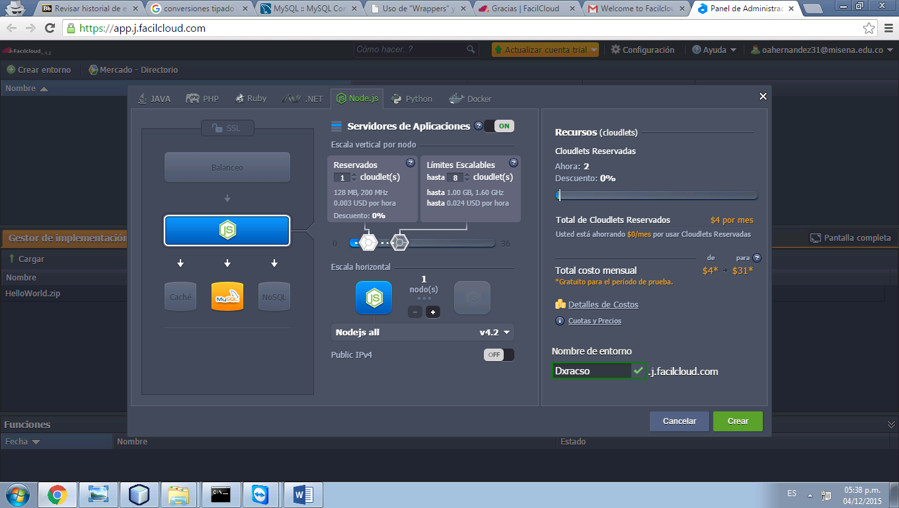

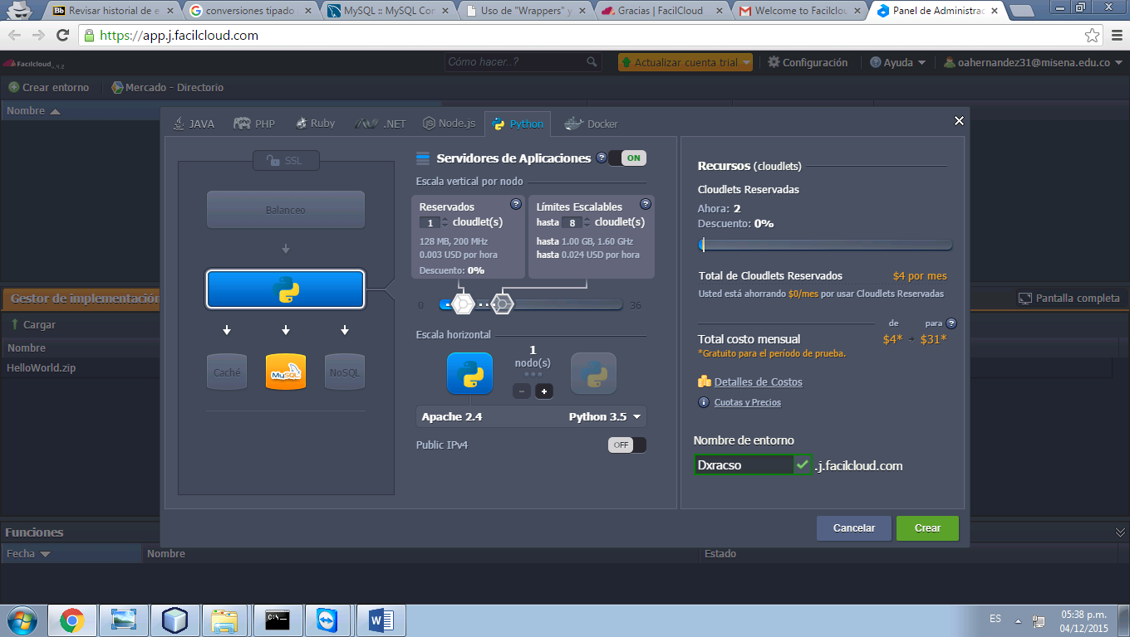

Roles

Programador Bases de Datos

Programador Lenguaje JAVA

Programador Diseño Grafico